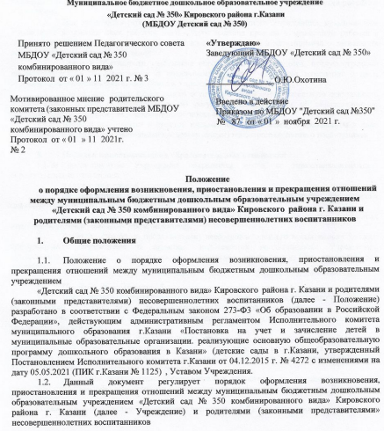

- Порядок возникновения образовательных отношений.
  - Основанием возникновения образовательных отношений между Учреждением и родителями (законными представителями) является приказ заведующего Учреждением о
зачислении несовершеннолетнего воспитанника в дошкольное образовательное учреждение. Приказ о зачислении издается заведующей Учреждением в срок не позднее 3-х рабочих дней после заключения договора, размещается на информационном стенде Учреждения в течении 3-х дней после издания приказа и предоставляется в комиссию по комплектованию в электронном виде в день издания.
2.2 Изданию приказа о зачислении несовершеннолетнего воспитанника в Учреждение предшествует заключение договора об образовании по образовательным программам дошкольного образования и заявления родителя (законного представителя) о принятии ребенка в Учреждение.
  - При зачислении ребенка, отчисленного из исходного Учреждения, принимающее Учреждение в течении двух рабочих дней с даты издания приказа о зачислении ребенка в порядке перевода информирует исходное Учреждение о номере и дате приказа о зачислении ребенка в принимающее Учреждение.
  - Права и обязанности участников образовательного процесса, предусмотренные законодательством об образовании и локальными актами Учреждения возникают с даты зачисления несовершеннолетнего ребенка в Учреждение.
  - Отношения между учреждением осуществляющим образовательную деятельность и родителями законными представителями) регулируются договором об образовании по образовательным программам дошкольного образования
  - Договор заключается в простой письменной форме между Учреждением в лице заведующего и родителями (законными представителями) несовершеннолетнего воспитанника.

- Порядок приостановления образовательных отношений
  - За воспитанником Учреждение сохраняется место, но приостанавливаются образовательные отношения:
- в случае длительной болезни;
- по заявлениям родителей (законных представителей) на время прохождения санитарно- курортного лечения, карантина;
- по заявлениям родителей (законных представителей) на время очередных отпусков родителей (законных представителей).
  - Родители (законные представители) несовершеннолетнего воспитанника должны информировать Учреждение о причинах непосещения воспитанником Учреждения, предоставить документы, подтверждающие отсутствие воспитаннике по уважительным причинам.

- Порядок прекращения образовательных отношений
  - Прекращение образовательных отношений (отчисление воспитанников) возможно по основаниям, предусмотренным законодательством Российской Федерации:
а) в связи с получением образования (завершением обучения); б) досрочно по основаниям, установленным законом.
  - При прекращении образовательных отношений в связи с получением образования (завершением обучения) при отсутствии оснований для перевода воспитанника в группу без реализации образовательной программы заведующая Учреждением или уполномоченное им лицо издает приказ об отчислении воспитанника.
  - Досрочное прекращение образовательных отношений по инициативе родителя (законного представителя) воспитанника осуществляется на основании заявления. В заявлении указываются:
а) фамилия, имя, отчество (при наличии) воспитанника;
б) дата рождения воспитанника;
в) номер и направленность группы, которую посещает воспитанник;
г) наименование образовательной программы (в соответствии с договором об образовании по образовательным программам дошкольного образования);
д) дата отчисления воспитанника.
    - Заявление родителя (законного представителя) об отчислении регистрируется в соответствии с установленными в детском саду правилами делопроизводства.
    - Заведующая издает приказ об отчислении воспитанника в течение трех рабочих дней с даты регистрации заявления, но не позднее даты отчисления, указанной в заявлении. В приказе указывается дата и основание отчисления воспитанника. Договор об образовании, заключенный с родителем (законным представителем) воспитанника расторгается на основании изданного приказа с даты отчисления воспитанника.
  - Досрочное прекращение образовательных отношений по инициативе родителей (законных представителей) несовершеннолетнего воспитанника не влечет для него каких либо дополнительных, в том числе материальных, обязательств перед организацией, осуществляющей образовательную деятельность, если иное не установлено договором об образовании по образовательным программам дошкольного образования.
  - Права и обязанности участников образовательного процесса, предусмотренные законодательством об образовании и локальными нормативными актами Учреждения, осуществляющего образовательную деятельность, прекращаются с даты его отчисления из Учреждения.

- Восстановление воспитанника в Учреждение.
  - Воспитанник, отчисленный из Учреждения по инициативе родителей (законных представителей) до завершения освоения образовательной программы дошкольного образования, имеет право на повторный прием (восстановление) в учреждении по заявлению родителей (законных представителей)
  - Основанием для восстановления воспитанника в Учреждение, является протокол Комиссии по комплектованию образовательных учреждений, реализующих основную образовательную программу дошкольного образования Исполнительного комитета Кировского и Московского муниципального района Республики Татарстан присвоение в автоматизированной информационной системе «Электронный детский сад» (далее – Система) заявлению родителя (законного представителя) о постановке на учет статуса
«Направлен в ДОУ» при наличии свободных мест в Учреждении.
  - Права и обязанности участников образовательного процесса, предусмотренные, законодательством об образовании и локальными актами Учреждения возникают вновь с даты восстановления воспитанника

6.3аключительные положения
  - Настоящее Положение является локальным нормативным актом МБДОУ «Детский сад № 350, принимается Педагогическим советом МБДОУ «Детский сад № 350» с учетом мотивированного мнения родительского комитета (законных представителей) и утверждается приказом заведующего МБДОУ «Детский сад № 350.
  - Положение подлежит изменению и дополнению по усмотрению Учреждения, в связи с вступление в силу закона или другого нормативного, правового акта.
  - После принятия Положения (или изменений и дополнений отдельных пунктов и разделов) в новой редакции предыдущая редакция автоматически утрачивает силу.
  - Срок действия Положения неограничен.
  - МБДОУ «Детский сад № 350» обеспечивает доступность и открытость информации путем размещения настоящего Положения на официальном сайте детского сада в сети интернет edu.tatar.ru

